Frisör gesucht! (w/m/d)
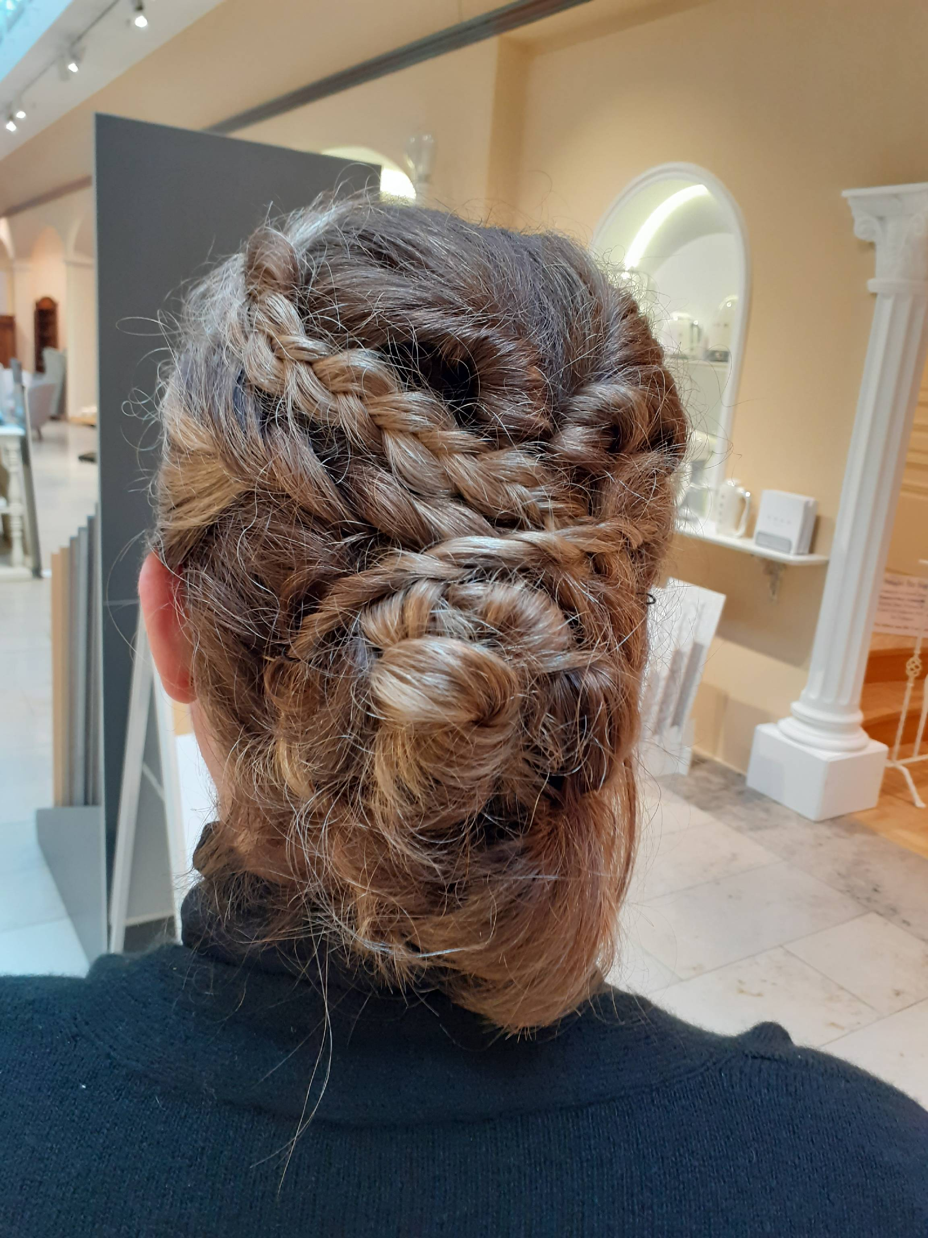


Du bist gelernter Friseur?
Du hast Spaß daran, schöne Kunstwerke mit Haaren zu kreieren?
Dann bist du bei uns genau richtig.
Zur Verstärkung unseres Teams suchen wir dich!
Wir arbeiten mit natürlicher Haarpflege, Pflanzenfarben und halbpflanzlichen Haarfarben.
Du kannst in Voll- oder Teilzeit arbeiten.
Die Arbeitszeiten sind familienfreundlich, also auch für Mütter geeignet.
Wir bieten dir ein lustiges Team mit familiärem Betriebsklima und übertarifliche Bezahlung
Mehr Infos:
Bei Natürlich schönes Haar hier im Haus oder unter:
info@natuerlich-schoenes-haar.com

